Valdoņu aicinājums Krievijas tautai
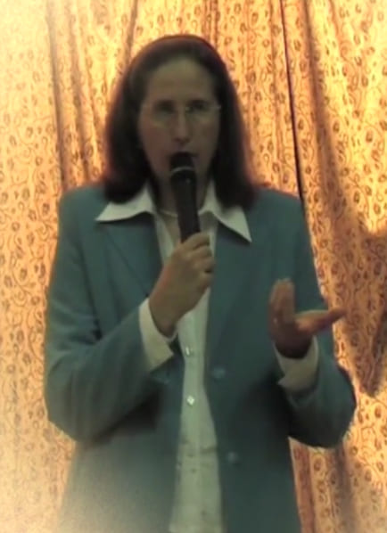
Vakar, kad es meditēju ar Kungu Maitreiju, Viņš man teica vienu lietu...
Katru reizi, kad beidzas kāds pasākums, ko vada Valdoņi, es aicinu savu Skolotāju, un Viņš man pasaka nākamo, kam vajag gatavoties.
Apmēram pirms mēneša vajadzēja vienkārši pajautāt par semināru Bulgārijā, un es arī uzdevu šo jautājumu. Kungs Maitreija teica šādi: Pēc semināra "Iesvētījumu Ceļš" viss var ļoti stipri mainīties."
Es nesapratu, uz ko tas attiecas. Bet pēc tam vakar es atkal meditēju, un atkal uzdodu šo pašu jautājumu: "Kas tālāk?"
- Kamēr neaiziesi līdz stūrim, – nav redzams, kas tur ir tālāk...
Apmēram stundas laikā tā bija domu plūsma, kas gāja, un tā nebija noformēta kā diktāts, bet tās bija tādas domas, kuras bija ļoti nopietnas. Es varēju tikai atkārtot to, kā es to sapratu...
Īstenībā Lielās Baltās Brālības Sūtnes mantiju man pasniedza 2004. gada martā. Tātad ir pagājuši trīs gadi, kopš Lielās Baltās Brālības Sūtnei un tās Mantijai ir iespēja būt Krievijā. Un lūk, tas ir kāds termiņš, kas ir atvēlēts nācijai, Krievijai.
Jūs zināt par Jēzu. Viņš iejāja Jeruzalemē uz ēzeļa. Līdz tam viņš trīs gadus mācīja Izraēlas tautai. Viņu sagaidīja ar palmu zariem un sauca: "Aleluja!". Bet pēc tam... viņu sita krustā. Tādējādi nācija to cilvēku personā, kas sagrāba Jēzu, spīdzināja un sodīja ar nāvi, izdarīja savu izvēli. Un izraēļu tauta izklīda pa zemi.
Krievija ir ļoti svarīga valsts. Tagad kļūst acīmredzami, kāpēc. Tāpēc, ka 70 gadu laikā Krievijai bija iespēja apgūt to apziņas līmeni, izejot caur pārbaudījumiem kā nācija... (T.i., iesvētījumus veic ne tikai atsevišķi cilvēki, bet arī veselas nācijas)... un Krievijai bija iespēja pacelties tajā apziņas līmenī, ko tai ļauj izdarīt svarīgu izvēli turpmāk.
Jūs zināt to, ka Blavatska un Rērihi nevarēja būt Krievijā. Viņi deva savu Mācību ārpus Krievijas. Visu iepriekšējo, 20. gadsimtu Lielā Baltā Brālība deva savu Mācību Amerikas teritorijā. Tur bija daudzi Sūtņi un kustības, caur kurām tika dota šī Mācība. No Valdoņu diktātiem mēs zinām, ka Gaismas fokuss bija noņemts no Amerikas un pārnests uz Krieviju. Gaismas fokuss nav kaut kas tāds, ko var aptaustīt. Tas ir tas, kas ir cilvēka iekšienē. Tā vienkārši ir cilvēka iespēja pārvadīt Dievišķo Gaismu, kas tiek pieņemta veselai nācijai.
2004. gadā... 3 gadi... Tās pārmaiņas, kas tagad notiek Krievijā, ir redzamas ar neapbruņotu aci. Dievišķā enerģija fiziskajā plānā parādās kā naudas enerģija. Krievijai bija lemts kļūt par bagātu valsti ar nosacījumu, ka tā iziet cauri savam Iesvētījumam.
Kad Mācība tika dota Amerikas teritorijā, – Amerika kļuva bagāta valsts. Jautājums bija, kā nācija rīkojās ar šo Gaismu, kas tai bija dota. Amerika aizgāja pa zelta teļa pielūgšanas ceļu. T. i., to Gaismu, ko Valdoņi deva gandrīz visa 20. gadsimta laikā, tā izlietoja, lai ļaudis izvēlētos ārējo, šīs pasaules bagātību un kalpošanu šai pasaulei.
Tagad nav laika. To, ko Amerikai aizņēma gadu desmiti, Krievijai dots tagad. 3 gadi, - un valsts nolikta izvēles priekšā. To pašu, kā Amerika, to pašu tagad Krievija [jāizdara sava izvēle]. Ko tā izvēlēsies? Tā izvēlēsies Garīgo, Dievišķo Ceļu vai zelta teļa pielūgšanas ceļu. Šī ir tā izvēle, ko izdara nācija.
Es jautāju, kas tālāk? Bija ieplānots vasaras diktātu cikls jūnijā un jūlijā, vajadzēja būt semināram. Bet Maitreija nedod, Viņi nedod man iespēju strādāt.
Viņi saka, ka ... Krievija man neko nav devusi pa šo laiku. Man pat nav vietas, kur es varu dzīvot. Tas, kāda attieksme ir pret Valdoņu Sūtni, daudz kas liecina...
Bet problēma nav manī. Man patiesībā ir ļoti grūti par to visu runāt. Tāpēc, ka cilvēku līmenī šķiet, ka es meklēju kaut ko sev. Patiesībā man nekā nevajag. Bet tas, patiešām ir ļoti nopietni.
Ja Valdoņi noņems Gaismas fokusu, tad Krievija neizturēs savu testu. Parasti nācija izdara izvēli caur cilvēkiem, caur tiem cilvēkiem, kas bija klāt Jēzus sodīšanā, un caur tiem cilvēkiem, kuriem ir iespēja būt klāt šajā tikšanās reizē. Tas nozīmē, ka Dievs runā jums.
Dievs runā jums...
Iespējams, ka šī tikšanās ir pēdējā. Es nezinu.
Lūk, tas, ko es vakar sapratu no meditācijas ar Kungu Maitreiju.
Tatjana Mikušina
Gaisma un Mīlestība!

